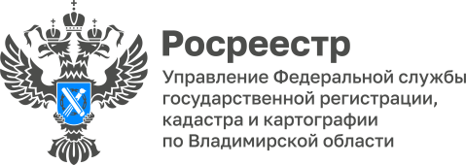

ПРЕСС-РЕЛИЗ

Специалисты Управления Росреестра по Владимирской области
проведут консультирование граждан по вопросам осуществления учетно-регистрационных действий по «бытовой» недвижимости

18 октября 2023 года на региональных площадках многофункциональных центров предоставления государственных и муниципальных услуг Владимирской области (МФЦ) специалисты Управления ответят на вопросы граждан, касающиеся вопросов государственного кадастрового учета и государственной регистрации прав на объекты «бытовой» недвижимости.
Управление напоминает:
- к объектам бытовой недвижимости относятся многоквартирные дома, жилые дома, жилые помещения (квартиры, комнаты), садовые дома, сопутствующие объекты (индивидуальные гаражи, хозяйственные постройки, объекты вспомогательного использования и т.п.), предоставленные для их строительства земельные участки (с видом разрешенного использования для личного подсобного хозяйства, ведения садоводства для собственных нужд, индивидуального жилищного строительства, строительства гражданами гаражей для собственных нужд).
Управление также напоминает жителям города Владимира и Владимирской области о том, что консультации специалистов Управления по вопросам предоставления государственных услуг Росреестра проводятся в офисах МФЦ ежемесячно, каждую четную среду.

Материал подготовлен Управлением Росреестра
по Владимирской области

Контакты для СМИ
Управление Росреестра по Владимирской области
г. Владимир, ул. Офицерская, д. 33-а
Отдел организации, мониторинга и контроля
(4922) 45-08-29
(4922) 45-08-26

